本科生毕业设计

高校科研管理系统
学生姓名
所在专业 | 信息管理与信息系统
所在班级
申请学位 | 管理学学士学位
指导教师 |  | 职称
副指导教师 |  | 职称
答辩时间 | 2018年 6 月 1日

目 录
摘要 I
Abstract II
1绪论 3
1.1 课题背景 3
1.2 发展趋势 3
1.3 文章组织结构 4
2系统开发相关理论与技术 5
2.1 JSP简介 5
2.2 jsp工作原理 5
2.3 MYSQL简介 5
2.4 CSS技术 6
3需求分析 7
3.1可行性分析 7
3.1.1系统目标 7
3.1.2经济可行性 7
3.1.3技术可行性 7
3.1.4社会可行性 7
3.2 系统功能划分分析 8
4系统概要设计 9
4.1系统功能模块设计 9
4.2数据库设计 9
4.2.1数据库设计原则 9
4.2.2数据库表的设计 10
4.2.3数据表详细结构 10
4.3 数据库概念设计 13
5系统的详细设计 19
5.1用户管理模块的实现 19
5.2合同管理模块的实现 19
5.3项目管理模块的实现 20
5.4知识产权管理模块的实现 21
6系统测试 22
6.1 测试原则与方法 22
6.2测试过程 22
6.3测试结果 23
7总结 25
致 谢 26
参考文献 27

摘要
当今时代是飞速发展的信息时代，在各行各业中离不开信息处理，这正是计算机被广泛应用于信息处理系统的环境。计算机最大的好处在于利用它能够进行信息管理，使用计算机进行信息控制，不仅提高了工作效率，而且大大的提高了其安全性。尤其对复杂的信息管理，计算机能够充分发挥它的优越性。计算机进行信息管理与信息管理系统的开发密切相关，系统的开发是系统管理的前提。
本文主要分析了高校科研管理系统的一些基本功能和组成情况，包括系统的需求分析、系统结构，功能模块划分以及数据库模式分析等，重点对应用程序的实际开发实现作了介绍。达到了数据的一致性和安全性，且应用程序功能完备，符合了库存管理系统作为典型的信息管理系统(MIS)的要求。同时简单介绍了java编程环境和MYSQL数据库管理系统的功能特点，高校科研管理系统是科研中心在项目成果管理中不可或缺的一部分。
关键词：科研管理；JAVA； MYSQL；

Abstract
Today is the rapid development of information age, cannot leave the information processing in all walks of life, that's what the computer is widely used in environment of information processing system. Computer that is the biggest benefit of using its ability of information management, use the computer to control information, not only improve the work efficiency, and greatly improved its security. Especially for the complex information management, computer can give full play to its superiority. Computer information management and information management system development is closely related to the development of the system is the precondition of system management.
This article mainly analyzes the basic functions and composition of scientific research management system, including system requirements analysis, system structure, function module division and database model analysis and so on, focus on the application of actual development implementation are introduced. Reached the consistency and security of the data, and the application program function complete, in line with the inventory management system as a typical application of managing information system (MIS). At the same time introduces the Java programming environment, and the functions and features of MYSQL database management system, the scientific research management system is a scientific research center in management an integral part of the project results.
Keywords: Integral management of students in Colleges and Universities; JAVA; MYSQL;

1绪论

课题背景
随着社会的发展，在信息社会中，信息的获取、处理、交流和决策都需要高质量的计算机软件来完成。高校科研是高校面临的一项重要任务，高校科研管理内容也比较复杂，科研涉及的内容极为广泛，面临项目、资金和人员管理。因此制作一个高校高校科研管理系统软件是十分重要和必要的。
科学研究是高等学校的重要工作之一，对于一所高等院校来说，学科门类多，科研项目及成果所涉及科学领域较广，其数量亦比较大，这给管理造成了一定的困难，通过计算机进行管理无疑是最科学和最有效的方法，一方面可提高工作效率和工作质量，同时又便于部门之间进行信息交流。科研管理信息系统是一个由人、计算机组成的能进行科研信息的搜集、传递、存贮、加工、维护和使用的系统，该系统能够实时反映高校的科研活动，为日常事务的处理和管理职能提供支持。在人类发明计算机之前，管理信息系统完全是手工作业，随着计算机技术的产生和发展，管理信息系统的结构发生了很大的改变，计算机强大的数据处理能力及现代化的网络通讯技术大大提高了管理信息系统的效能。作为高校的科研管理人员要分清楚哪些信息适合计算机处理，哪些信息更适合于手工作业，在工作中将两种方式有机地结合，互相取长补短，以求达到最佳的管理方式。因此，使科研管理工作更加规范化、科学化，建设一个科研管理信息系统已显得非常重要。高校科研管理信息系统通常包括参加科研项目人员信息管理、科研项目管理、项目获奖管理、期刊论文管理等。

1.2 发展趋势
随着 Internet 技术的迅速发展, 建设数字化校园实现教学网络化, 成为高等院校实现管理现代化和信息化的关键。国内许多高校科研室建立了各种管理信息系统, 但其中多数是局限于局域网的静态网页, 缺乏后台Web 数据库支持, 不能进行及时的互动信息传播, 信息共享程度也较低。因此, 开发基于Internet 的新型管理系统, 实现高校信息管理数字化具有现实意义。
因此，开发这样一套科研管理软件成为很有必要的事情，故决定选择高校科研管理系统来作为本人的毕业设计，在很短的时间里开发出一套界面友好，功能强大，使用简单的适用于各规模学院的高校科研管理系统，有效的处理在科研项目安排、进度监控等功能。
本文论述的基于java的高校科研管理系统，就是为了解决上述问题而提出来的。该系统的最终目标就是能够对每个项目的整个生命周期进行管理。通过统一的数据模型，提供了与项目相关活动的准确的各角度视图，使科研主管部门能够为项目分配合适的资源，确保项目执行并跟踪（管理）项目的成果，从而提升科研院所的科研能力（是科研能力还是管理能力？）及效率。
本课题主要的研究范围是：科研项目管理子系统的设计与实现。本课题采用的研究方法包括：软件工程中结构化的分析与设计和面向对象的分析与设计以及UML的静态建模和动态建模。
管理信息系统已经逐步成为一个独立的学科分支，它继承了其他众多学科的理论、方法与应用技术，与管理学科和计算机学科有着密切的联系。同时管理信息系统作为一种应用工具，广泛应用于各种事业，尤其随着计算机科学的发展，管理系统也成为教育行业的一种应用工具。在国外，发达资本主义国家，不仅将管理信息系统作为社会、政治、文化事业管理的手段和工具，而且对于管理信息系统的开发与应用已经形成一个强大的产业体系。在美国，众多电脑公司已经成功地开发了多种功能强劲的系统开发工具，比如：美国Microsoft公司的Visual Basic 系列，Visual FoxPro系列以及美国Borland 公司开发的Delphi 1.0, 2.0, 3.0, 4.0 等系列工具。这些工具的成功使用，不仅促进了管理信息系统在世界范围内的使用，而且形成了计算机信息系统应用的一个独立分支。今天，信息资源已成为各个部门的重要资源和财富，建立一个满足各级部门信息处理要求的行之有效的信息系统也成为一个企业或组织生存和发展的重要条件。数据库的建设规模、数据信息量的大小和使用频度已成为衡量这个国家信息化程度的重要标志。我国开发与应用管理信息系统的历程较短。目前，我国管理信息系统主要是引进、消化国外产品，对国外的一些产品加以汉化、改造。但这些软件的适用性较差，尽管有些软件有较高的通用性，然而它的针对性不强，即它不能方便地应用于我国各行业生产的方方面面。因此，大力发展我国的管理信息系统势在必行。
尽管如此，我国管理信息系统的开发与应用也有成功之处，如我国在管理信息系统自动生成器的开发方面已取得了较大发展。这势必推动我国管理信息系统，尤其是教育管理信息系统的开发与应用的快速发展。

1.3 文章组织结构
第一章，简单介绍一下本论文研究的背景和意义。
第二章，主要介绍了本系统开发的技术平台
第三章，系统分析主要讲述了系统的需求分析、可行性分析
第四章，主要功能设计以及数据库的概要设计、逻辑设计等。
第五章，系统的实施展示以及主要代码展示
第六章，主要阐述了系统的开发过程中所学习到的以及对此次开发的总结。

2系统开发相关理论与技术

2.1 JSP简介
JSP(Java Server Page服务器网页)是从1998年开始出现的新技术。由Sun公司倡导、许多公司参与一起建立的一种动态网页技术标准，是基于JavaServlet以及整个Java体系的web开发技术。在传统的网页HTML文件(*.htm,*.html)中加入脚本片段和JSP标记(Tag)，构成JSP网页(*.jsp)。JSP技术为创建显示动态生成内容的web页面提供了简便的方法。JSP作为Java家族的一员，承袭了Java的特点，即跨平台的特性，也即一次编译，到处运行。
在国外，己经大量使用JSP作为网络应用程序的开发工具，而在国内，尽管JSP还不是主流开发技术，但是由于JSP的强大优势，许多网站都已经准备转向JSP，利用JSP来开发动态网站。

2.2 jsp工作原理
JSP是面向服务器的，因此支持任何浏览器。当Web服务器和JSP引擎遇到访问JSP网页的请求时，JSP引擎将请求对象发送给服务器端的相关组件，比如JavaBean组件、Servlet或EJB等，然后由服务器端组件处理这些请示，可能需要从数据库或数据存储中检索信息，然后服务器端组件再将响应对象返回JSP引擎。JSP引擎将响应对象传递给JSP页面，根据JSP页面的HTML格式完成数据编排，最后Web服务器和JSP引擎将格式化后的JSP页面以HTML格式返回客户浏览器。这就是当前网站构建中广泛采用的浏览器——Web服务器——后台数据库的三层架构模式。因为JSP所有程序操作都在服务器端执行，网络上传送给客户端的仅是得到的结果。

2.3 MYSQL简介
MYSQL是微软公司开发的一个可扩展的、高性能的的数据库管理系统，实现了与WindowsNT的有机结。它支持两种身份验证模式：Windows NT身份验证和MYSQL 身份验证。本系统开发时候运用的是MYSQL数据库，它的特点是：
⑴MYSQL2005中的ADO . NET将推动数据集的存取和操纵，实现更大的可升级性和灵活性。
⑵可伸缩性、可用性和安全性。同一个数据库引擎可以在不同的平台上使用安全性高，MYSQL 的安全达到了前所未有的强大水平，有着比以前版本更清晰的安全模型即主体，安全对象和权限。
⑶易于安装、部署和使用。MYSQL中包括一系列管理和开发工具，这些工具可改进在多个站点上安装、部署、管理和使用MYSQL的过程。
⑷ Internet 集成。MYSQL 数据库引擎提供完整的XML 支持。它还具有构成最大的Web 站点的数据存储组件所需的可伸缩性、可用性和安全功能^{[5]}。

2.4 CSS技术
层次样式表CSS(Cascading Style Sheet)，简称样式表，一般用于控制HTML和XHTML的排版样式，也可以用于XML文档在浏览器上的显示效果。通过使用CSS可以控制XML文档中各元素的呈现方式。在制作网页时，采用CSS技术可以精确地设置文字的大小、文字的间距、行距、图层重叠等^{[7]}。其最强大的功能还在于可随时插入和容易操作。采用CSS技术的优势主要体现在：
⑴提高页面浏览速度。对于同一个页面视觉效果，采用CSS布局的页面容量小得多，浏览器就不用去编译大量冗长的标签。
⑵样式的调整更加方便。内容和样式的分离，使页面和样式的调整变得更加方便。
⑶CSS的极大优势表现在简洁的代码，对于一个大型网站来说，可以节省大量带宽。
⑷表现和结构分离，在团队开发中更容易分工合作而减少相互关联性^{[8]}。

3需求分析

3.1可行性分析

3.1.1系统目标
高校科研管理系统要实现信息最大资源共享，就必须构建基础的信息管理平台，该平台可采用浏览器/服务器模式即所谓的B/S模式，用户通过IE浏览器访问网站，实现信息的检索、查看、发布、信息交流。本网站数据库存放在服务器上，通过浏览器访问网站，网站从数据库中获得数据，节省劳动力输出，优化资源，提供办公效率。

3.1.2经济可行性
经济可行性即进行成本效益分析，评估项目的开发成本，计算开发成本是否会保证项目预期的全部利润。本系统较传统的人工管理科研申报项目方式来说，系统的开发主要有以下几个方面突破的优势：
(1)降低了科研组工作人员管理成本及其他费用。
(2)提高了管理人员的工作效率。
(3)提高数据处理的及时性和准确性。
由于系统成本主要集中在系统的开发与维护上，对企业不造成过重的经济负担。而一旦此系统投入使用,不仅可以减少科研项目管理人员的工作强度，提高管理人员工作效率，并且极大限度的方便了用户随时能够查询自己的申报情况，系统不是很复杂，开发的周期较短，人员经济支出不大，所节省的大量人力、财力产生的效益将远远大于本管理系统的开发成本，所以从经济方面来说，开发此系统是可行的。

3.1.3技术可行性
根据高校科研管理系统的基本需求，该系统需要实现项目基本信息、申报基本信息、评审专家信息等内容存放到数据库中，是典型的管理信息系统。系统是建立在现代信息技术基础之上，面向组织的全面管理和简单决策的信息系统。其开发主要包括前端应用程序的开发以及后台数据库的建立和维护两个方面。对于前者要求应具备功能完备、易于使用等特点，而对于后者则要求能建立数据一致性和完整性强、数据安全性好的数据库。由以上分析可知，高校科研管理系统的开发在技术上是可行的

3.1.4社会可行性
目前高校科研管理系统在各大科研类型的企事业得到了广泛的应用，科研管理需要现代化和信息化，只有合理地运用信息化的管理，才能在市场竞争中立于不败。高校科研管理系统的开发能为各类研究申报的管理者减轻了工作压力，同时为企业发展信息化提供了良好发展平台。

3.2 系统功能划分分析
本系统分为管理员、普通用户，不同的角色有不同的角色功能菜单，每个部分由其功能模块组成，每个模块之间虽然在表面上是相互独立的，但是在对数据库的访问上是紧密相连的，各个模块访问的是同一个数据库，并且，每个模块的功能都是按照在调研中搜集的资料进行编排制作的。
高校科研管理系统主要任务是能够改进和完善科研项目的管理，方便科研组对申报的项目管理，系统开发投入使用能够有效地、最大化地利用起来。该系统的功能需求包括管理员对功能的需求，下面给出系统的详细功能：
一、使用者（两个角色权限不同）
1.用户
2.系统管理员
二、注册
三、登录（分为用户登录和系统管理员登录）
首页
四、用户个人信息
1.用户可以修改自己的个人信息，如学院，QQ，电话等
2.用户可以修改自己的密码（密码需要加密）
五、横向项目管理
1．用户进行合同登记和合同变更两个部分
2．合同登记和变更需要系统管理员审核确定通不通过
3．用户可以模糊查询自己的横向项目
六、纵向项目管理
1.用户可以项目立项，项目变更，项目中检，项目结项等管理
2.用户项目立项需要得到管理员审核才能确定通过与否
3.用户可以模糊查询纵向项目
七、知识产权管理
1.产权基本信息，产权级别，依托成果等。包括论文、专利、软件著作权、著作、获奖、鉴定成果、成果推广、研究报告、音像、地图等信息录入查询功能。
八、社科统计
统计系统中的相应的横向项目，纵向项目，知识产权等的统计。

4系统概要设计

4.1系统功能模块设计
系统主要功能各功能结构图模块如图4-1所示：
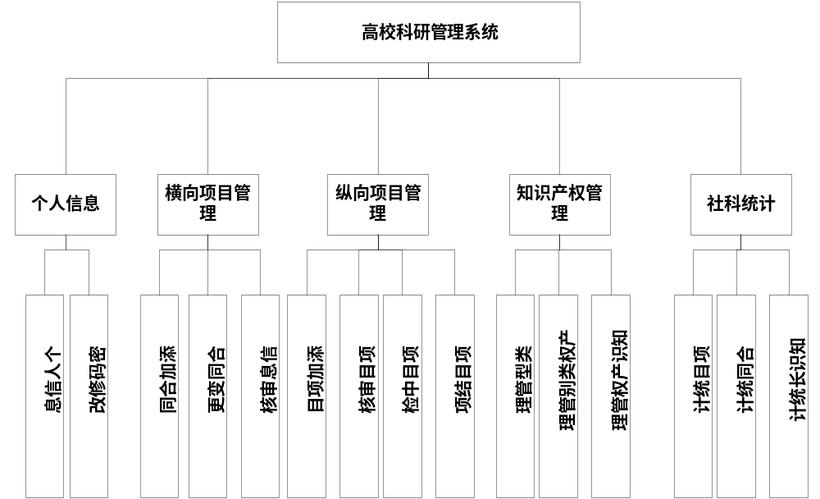图4-1 功能结构图

4.2数据库设计
本系统设计时选择的数据库是MYSQL，MYSQL 作为微软公司在Windows系列平台上开发的数据库，一经推出就以其易用性得到了许多用户的青睐，MYSQL是一个功能完备的数据库管理系统。通过Web对数据进行轻松安全的访问，具有强大的、灵活的特点，而且由于其易操作性和友好的操作界面，深受广大用户的喜爱。

4.2.1数据库设计原则
数据库的设计应该考虑以下几个方面的原则^{[13]}：
(1）安全性。对于一个交易平台而言，它的信息的安全性是非常重要的，因此，必须在用户访问数据库的时候进行身份的验证。
(2）简明性。如果系统涉及的信息较为庞大和复杂，因此在设计数据库的时候必须尽可能地减少数据冗余，减少不必要的存储空间的浪费，建立表与表之间合理而高效的关系。
(3）数据完整性检查：使用Check约束，Default缺省值的预设。

4.2.2数据库表的设计
本系统选择的数据库是MYSQL，MYSQL 作为微软公司在Windows系列平台上开发的数据库，一经推出就以其易用性得到了许多用户的青睐，MYSQL是一个功能完备的数据库管理系统。在设计一个新数据库时，不但要研究业务需求而且还要考察现有的系统。数据库设计质量的好坏，数据结构的优劣，直接影响到最终系统的成败。如果把系统平台的数据比做生命所必需的血液，那么数据库的设计就是应用中最重要的一部分。
在设计一个新数据库时，不但应该仔细研究业务需求而且还要考察现有的系统。在数据库设计之前一定要定义数据库对象的命名规范。对数据库表来说，从项目一开始就要确定表名是采用复数还是单数形式。本信息平台的数据库标名采用单数形式。此外要给表的别名定义简单规则，在数据库设计之前一定要定义数据库对象的命名规范。根据需求分析，高校科研管理系统的数据库表设计如下：
1 用户( 用户编号,用户名,密码,姓名,学院,QQ,电话,性别,年龄 )
2 管理员( 管理员编号,用户名,密码,姓名 )
3 合同( 合同编号,合同标题,合同编号,合同内容,起草时间,起草人,甲方,甲方联系方式,乙方,乙方联系方式,状态 )
4 合同变更( 合同变更编号,合同编号,变更说明变更人,时间,状态 )
5 项目( 项目编号,项目名称,负责人,项目阶段,概述,立项时间,介绍,用户,状态 )
6 项目变更( 项目变更编号,项目,变更内容,项目说明 )
7 项目中检( 项目中检编号,项目,中检内容,用户,时间 )
8 项目结项( 项目结项编号,项目,结项说明,用户,时间,备注 )
9 类型( 类型编号,类型 )
10 产权级别( 产权级别编号,级别 )
11 知识产权( 知识产权编号,产权名称,类型,附件,内容,产权级别,依托成果,登记人,登记时间 )

4.2.3数据表详细结构
表4-1 用户信息表
序号 | 字段名称 | 数据类型 | 长度 | 主键 | 描述
1 | yhid | INTEGER | 11 | 是 | 用户编号
2 | yhm | VARCHAR | 40 | 否 | 用户名
3 | mm | VARCHAR | 40 | 否 | 密码
4 | xm | VARCHAR | 40 | 否 | 姓名
5 | xy | VARCHAR | 40 | 否 | 学院
6 | QQ | VARCHAR | 40 | 否 | QQ
7 | dh | VARCHAR | 40 | 否 | 电话
8 | xb | VARCHAR | 40 | 否 | 性别
9 | nl | VARCHAR | 40 | 否 | 年龄

表4-2 管理员信息表
序号 | 字段名称 | 数据类型 | 长度 | 主键 | 描述
1 | glyid | INTEGER | 11 | 是 | 管理员编号
2 | yhm | VARCHAR | 40 | 否 | 用户名
3 | mm | VARCHAR | 40 | 否 | 密码
4 | xm | VARCHAR | 40 | 否 | 姓名

表4-3 合同信息表
序号 | 字段名称 | 数据类型 | 长度 | 主键 | 描述
1 | htid | INTEGER | 11 | 是 | 合同编号
2 | htbt | VARCHAR | 40 | 否 | 合同标题
3 | htbh | VARCHAR | 40 | 否 | 合同编号
4 | htnr | VARCHAR | 40 | 否 | 合同内容
5 | qcsj | VARCHAR | 40 | 否 | 起草时间
6 | qcr | VARCHAR | 40 | 否 | 起草人
7 | jf | VARCHAR | 40 | 否 | 甲方
8 | jflxfs | VARCHAR | 40 | 否 | 甲方联系方式
9 | yf | VARCHAR | 40 | 否 | 乙方
10 | yflxfs | VARCHAR | 40 | 否 | 乙方联系方式
11 | zt | VARCHAR | 40 | 否 | 状态

表4-4 合同变更信息表
序号 | 字段名称 | 数据类型 | 长度 | 主键 | 描述
1 | htbgid | INTEGER | 11 | 是 | 合同变更编号
2 | htbh | VARCHAR | 40 | 否 | 合同编号
3 | bgsmbgr | VARCHAR | 40 | 否 | 变更说明变更人
4 | sj | VARCHAR | 40 | 否 | 时间
5 | zt | VARCHAR | 40 | 否 | 状态

表4-5 项目信息表
序号 | 字段名称 | 数据类型 | 长度 | 主键 | 描述
1 | xmid | INTEGER | 11 | 是 | 项目编号
2 | xmmc | VARCHAR | 40 | 否 | 项目名称
3 | fzr | VARCHAR | 40 | 否 | 负责人
4 | xmjd | VARCHAR | 40 | 否 | 项目阶段
5 | gs | VARCHAR | 40 | 否 | 概述
6 | lxsj | VARCHAR | 40 | 否 | 立项时间
7 | js | VARCHAR | 40 | 否 | 介绍
8 | yh | VARCHAR | 40 | 否 | 用户
9 | zt | VARCHAR | 40 | 否 | 状态

表4-6 项目变更信息表
序号 | 字段名称 | 数据类型 | 长度 | 主键 | 描述
1 | xmbgid | INTEGER | 11 | 是 | 项目变更编号
2 | xm | VARCHAR | 40 | 否 | 项目
3 | bgnr | VARCHAR | 40 | 否 | 变更内容
4 | xmsm | VARCHAR | 40 | 否 | 项目说明
表4-7 项目中检信息表
序号 | 字段名称 | 数据类型 | 长度 | 主键 | 描述
1 | zlid | INTEGER | 11 | 是 | 专利编号
2 | zlmc | VARCHAR | 40 | 否 | 专利名称
3 | zllb | VARCHAR | 40 | 否 | 专利类别
4 | hpsj | VARCHAR | 40 | 否 | 获批时间
5 | yyqk | VARCHAR | 40 | 否 | 应用情况
6 | js | VARCHAR | 40 | 否 | 教师

表4-8 项目结项信息表
序号 | 字段名称 | 数据类型 | 长度 | 主键 | 描述
1 | xmjxid | INTEGER | 11 | 是 | 项目结项编号
2 | xm | VARCHAR | 40 | 否 | 项目
3 | jxsm | VARCHAR | 40 | 否 | 结项说明
4 | yh | VARCHAR | 40 | 否 | 用户
5 | sj | VARCHAR | 40 | 否 | 时间
6 | bz | VARCHAR | 40 | 否 | 备注

表4-9 类型信息表
序号 | 字段名称 | 数据类型 | 长度 | 主键 | 描述
1 | lxid | INTEGER | 11 | 是 | 类型编号
2 | lx | VARCHAR | 40 | 否 | 类型

表4-10 产权级别信息表
序号 | 字段名称 | 数据类型 | 长度 | 主键 | 描述
1 | cqjbid | INTEGER | 11 | 是 | 产权级别编号
2 | jb | VARCHAR | 40 | 否 | 级别

表4-11 知识产权信息表
序号 | 字段名称 | 数据类型 | 长度 | 主键 | 描述
1 | zscqid | INTEGER | 11 | 是 | 知识产权编号
2 | cqmc | VARCHAR | 40 | 否 | 产权名称
3 | lx | VARCHAR | 40 | 否 | 类型
4 | fj | VARCHAR | 40 | 否 | 附件
5 | nr | VARCHAR | 40 | 否 | 内容
6 | cqjb | VARCHAR | 40 | 否 | 产权级别
7 | ytcg | VARCHAR | 40 | 否 | 依托成果
8 | djr | VARCHAR | 40 | 否 | 登记人
9 | djsj | VARCHAR | 40 | 否 | 登记时间

4.3 数据库概念设计
将需求分析得到的用户需求抽象为信息结构，即概念模型的过程就是概念结构设计，它是整个数据库设计的关键。
（1） 概念结构的主要特点
① 能真实充分地反映现实世界，包括事物和事物之间的联系,能满足用户对数据的处理要求。
② 易于理解，从而可以用它和不熟悉计算机的用户交换意见，用户的积极参与是数据库的设计成功的关键。
③ 易于更改，当应用环境和应用要求改变时，容易对概念模型修改和扩充。
④ 易于向关系、网状、层次等各种数据模型转换。
描述概念模型的有力工具是E-R模型。根据以上得到的数据项和数据结构，就可以设计出能够满足用户需求的各种实体，以及它们之间的关系，为后面的逻辑结构设计打下基础。
（2）系统中实体E-R图
根据高校科研管理系统的详细设计系统的要求，规划出了以下一些实体。
用户信息实体，主要包括 用户编号,用户名,密码,姓名,学院,QQ,电话,性别,年龄 等信息实体。如图4.2所示：
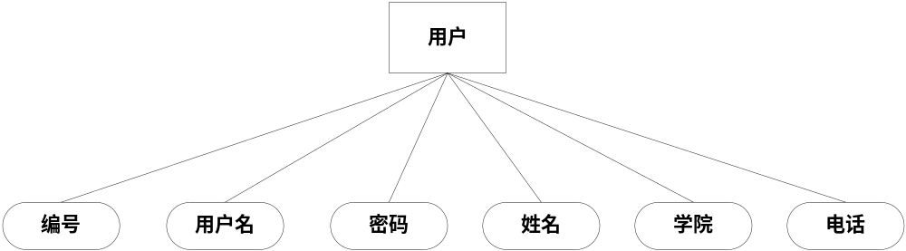
图4.2 用户实体属性图
管理员信息实体，主要包括 管理员编号,用户名,密码,姓名 等信息实体。如图4.3所示：
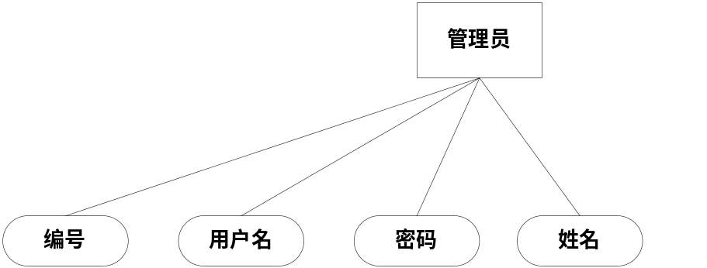
图4.3 管理员实体属性图
合同信息实体，主要包括 合同编号,合同标题,合同编号,合同内容,起草时间,起草人,甲方,甲方联系方式,乙方,乙方联系方式,状态 等信息实体。如图4.4所示：
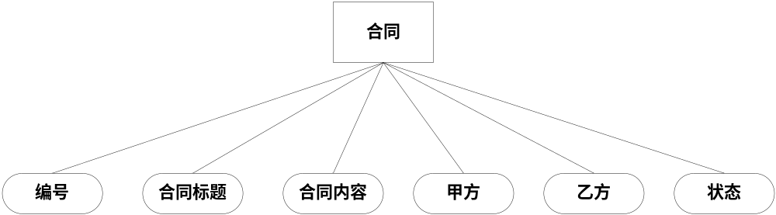
图4.4 合同实体属性图
合同变更信息实体，主要包括 合同变更编号,合同编号,变更说明变更人,时间,状态 等信息实体。如图4.5所示：
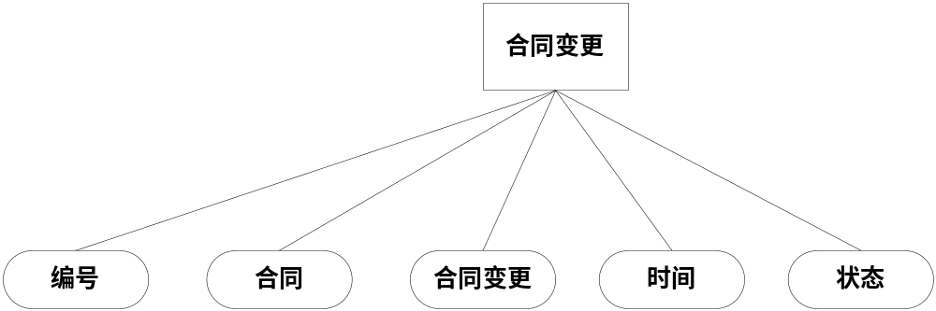
图4.5 合同变更实体属性图
项目信息实体，主要包括 项目编号,项目名称,负责人,项目阶段,概述,立项时间,介绍,用户,状态 等信息实体。如图4.6所示：
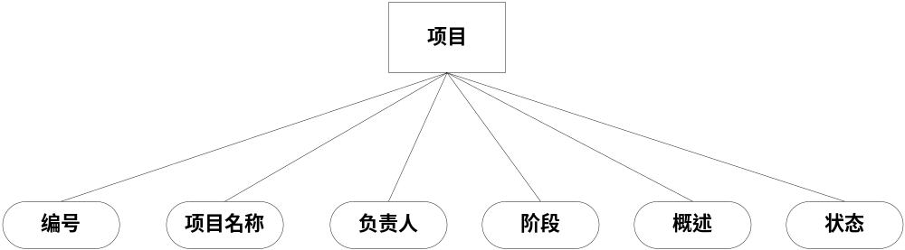图4.6 项目实体属性图
项目变更信息实体，主要包括 项目变更编号,项目,变更内容,项目说明 等信息实体。如图4.6所示：
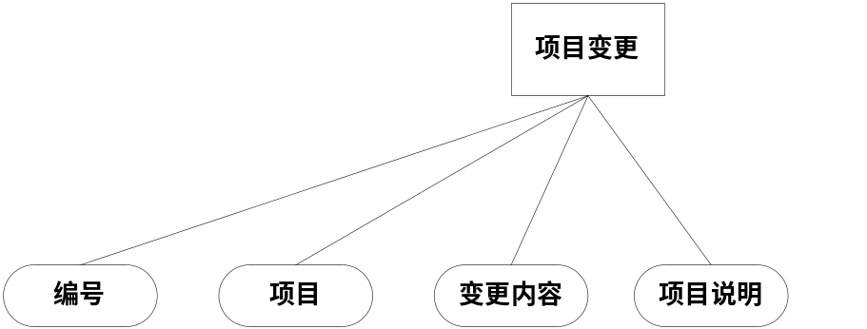图4.6 项目变更实体属性图
项目中检信息实体，主要包括 项目中检编号,项目,中检内容,用户,时间 等信息实体。如图4.6所示：
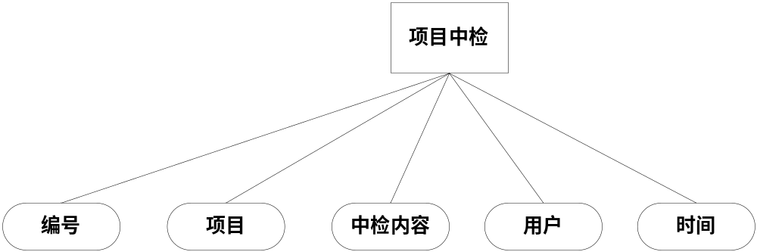图4.7 项目中检实体属性图
项目结项信息实体，主要包括 项目结项编号,项目,结项说明,用户,时间,备注 等信息实体。如图4.8所示：
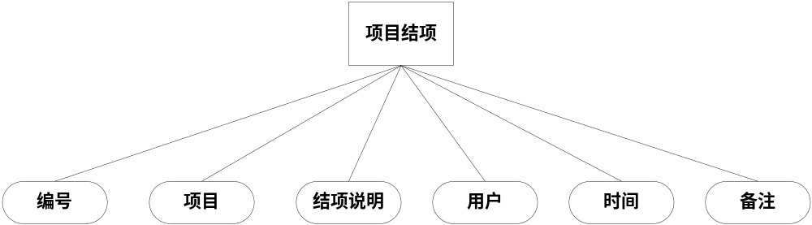图4.8 项目结项实体属性图
类型信息实体，主要包括 类型编号,类型 等信息实体。如图4.9所示：
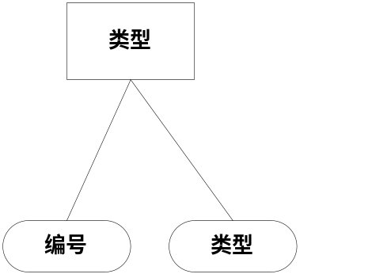
图4.9 类型实体属性图
知识产权信息实体，主要包括 知识产权编号,产权名称,类型,附件,内容,产权级别,依托成果,登记人,登记时间 等信息实体。如图4.9所示：
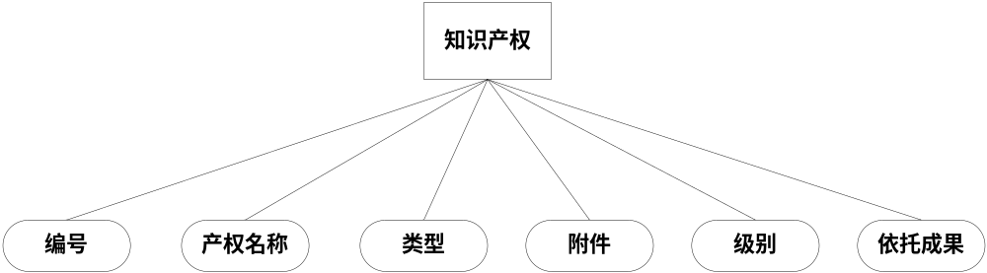图4.10 知识产权实体属性图

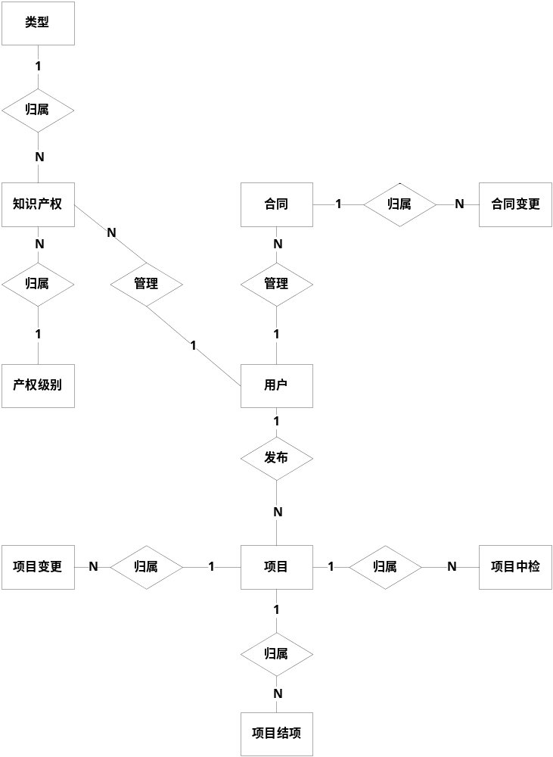

5系统的详细设计

5.1用户管理模块的实现
该功能用于实现对系统用户信息的管理。可以添加、删除和更改用户信息，以及用户信息列表展现，在添加用户信息时，系统会自动查询系统中用户表中的用户编号字段，系统自动将用户表中最大值加1作为该用户表用户记录的用户编号，同时将用户编号,用户名,密码,姓名,学院,QQ,电话,性别,年龄 信息添加到用户信息表中；在删除一条用户记录时，先选中一条用户记录，将该条用户记录中的用户编号作为查询条件在用户信息表中进行查询，弹出“确定要删除吗？”的对话框，若是，则执行删除操作，否则退出删除操作；在更改用户记录时，先选中一条用户记录，将用户信息显示在相应的修改页面中，然后更改后保存到用户信息表中；查看用户信息记录时，选中要查看的用户记录，系统根据用户选择用户信息，在详细页面显示用户信息
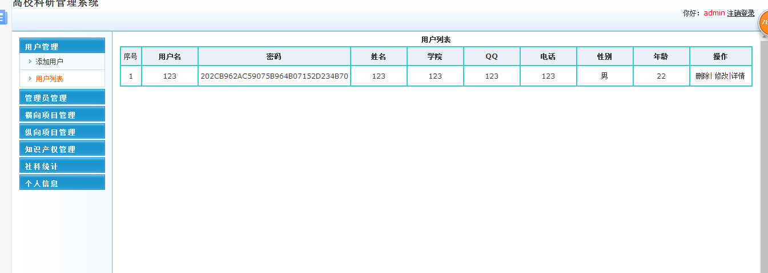
图5-1教师管理界面

5.2合同管理模块的实现
该功能用于实现对系统合同信息的管理。可以添加、删除和更改合同信息，以及合同信息列表展现，在添加合同信息时，系统会自动查询系统中合同表中的合同编号字段，系统自动将合同表中最大值加1作为该合同表合同记录的合同编号，同时将合同编号,合同标题,合同编号,合同内容,起草时间,起草人,甲方,甲方联系方式,乙方,乙方联系方式,状态 信息添加到合同信息表中；在删除一条合同记录时，先选中一条合同记录，将该条合同记录中的合同编号作为查询条件在合同信息表中进行查询，弹出“确定要删除吗？”的对话框，若是，则执行删除操作，否则退出删除操作；在更改合同记录时，先选中一条合同记录，将合同信息显示在相应的修改页面中，然后更改后保存到合同信息表中；查看合同信息记录时，选中要查看的合同记录，系统根据用户选择合同信息，在详细页面显示合同信息 ，如图5-2所示：
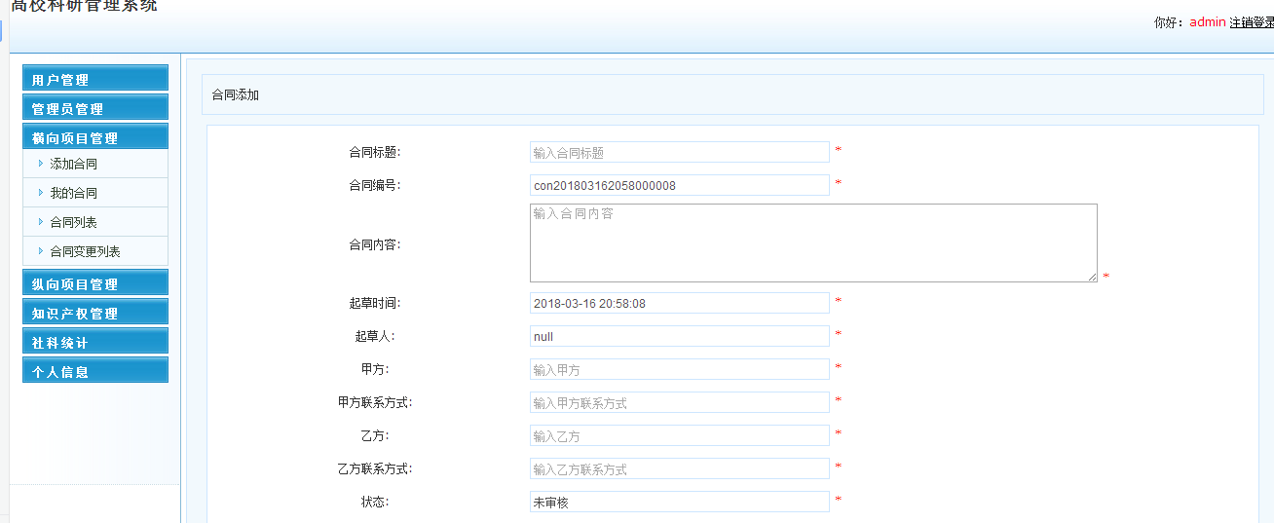
图5-2合同管理界面

5.3项目管理模块的实现
该功能用于实现对系统项目信息的管理。可以添加、删除和更改项目信息，以及项目信息列表展现，在添加项目信息时，系统会自动查询系统中项目表中的项目编号字段，系统自动将项目表中最大值加1作为该项目表项目记录的项目编号，同时将项目编号,项目名称,负责人,项目阶段,概述,立项时间,介绍,用户,状态 信息添加到项目信息表中；在删除一条项目记录时，先选中一条项目记录，将该条项目记录中的项目编号作为查询条件在项目信息表中进行查询，弹出“确定要删除吗？”的对话框，若是，则执行删除操作，否则退出删除操作；在更改项目记录时，先选中一条项目记录，将项目信息显示在相应的修改页面中，然后更改后保存到项目信息表中；查看项目信息记录时，选中要查看的项目记录，系统根据用户选择项目信息，在详细页面显示项目信息
，如图5-3所示：
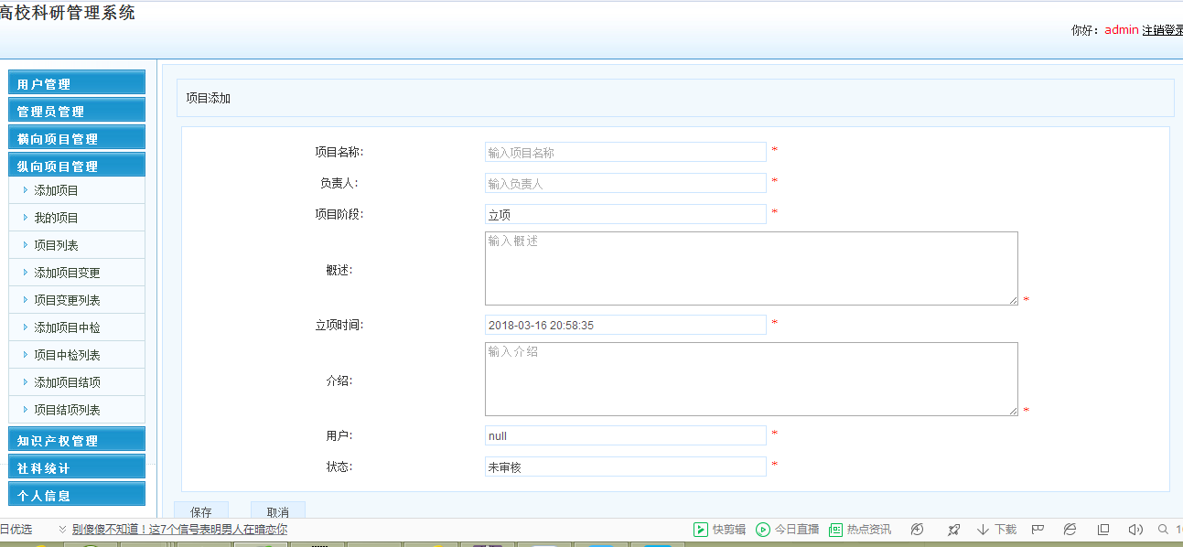
图5-3项目管理界面

5.4知识产权管理模块的实现
该功能用于实现对系统知识产权信息的管理。可以添加、删除和更改知识产权信息，以及知识产权信息列表展现，在添加知识产权信息时，系统会自动查询系统中知识产权表中的知识产权编号字段，系统自动将知识产权表中最大值加1作为该知识产权表知识产权记录的知识产权编号，同时将知识产权编号,产权名称,类型,附件,内容,产权级别,依托成果,登记人,登记时间 信息添加到知识产权信息表中；在删除一条知识产权记录时，先选中一条知识产权记录，将该条知识产权记录中的知识产权编号作为查询条件在知识产权信息表中进行查询，弹出“确定要删除吗？”的对话框，若是，则执行删除操作，否则退出删除操作；在更改知识产权记录时，先选中一条知识产权记录，将知识产权信息显示在相应的修改页面中，然后更改后保存到知识产权信息表中；查看知识产权信息记录时，选中要查看的知识产权记录，系统根据用户选择知识产权信息，在详细页面显示知识产权信息 ，如图5-4所示：
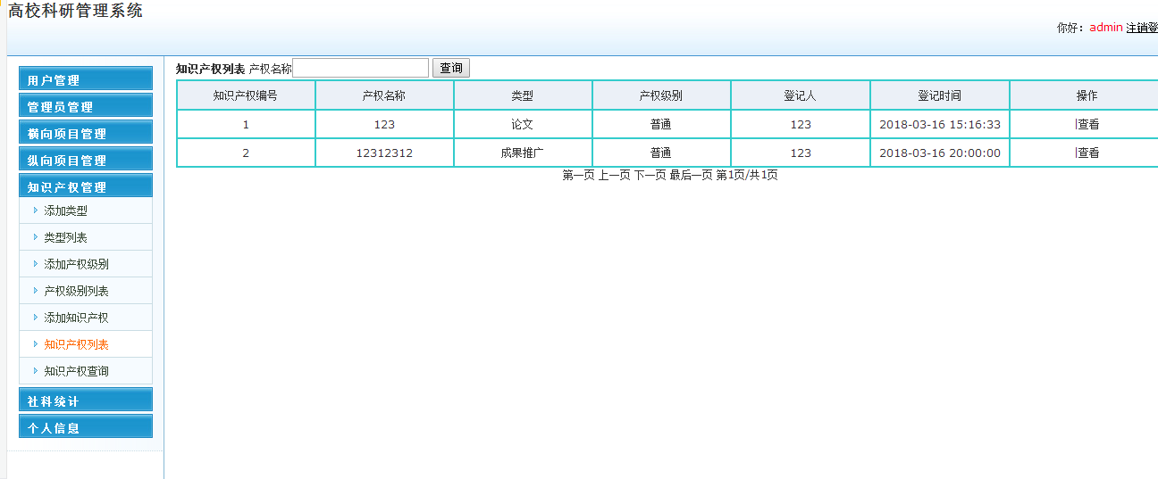
图5-4知识产权管理界面

6系统测试

6.1 测试原则与方法
测试的关键是测试用例的设计，其方法可分成两类：白盒测试和黑盒测试。
白盒测试是把程序看成装在一只透明的白盒子里，测试者完全了解程序的结构和处理过程。它根据程序的内部逻辑来设计测试用例，检查程序中的逻辑通路是否都按预定的要求正确地工作。
黑盒测试是把程序看成一只黑盒子，测试者完全不了解程序的结构和处理过程。它根据规格说明书规定的功能来设计测试用例，检查程序的功能是否符合规格说明的要求。黑盒测试也称功能测试，它是通过测试来检测每个功能是否都能正常使用，在程序接口进行测试，它只检查程序功能是否按照需求规格说明书的规定正常使用，程序是否能适当地接收输入数据而产生正确的输出信息。黑盒测试着眼于程序外部结构，不考虑内部逻辑结构，主要针对软件界面和软件功能进行测试。
对于科研查询平台的系统测试是基于系统整体需求说明书的黑盒测试，覆盖系统所有联合的部件。系统测试是针对整个产品系统进行的测试，目的是验证系统是否满足了需求规格的定义，然后找出错误。

6.2测试过程
测试的过程按以下四个步骤进行：
(1）模块测试：测试每个模块完成其定义的子功能，把模块作为单一的实体来测试，保证每个模块作为一个单元能正确运行，主要包括数据的测试，保存和调用以及对后台数据库的连接及存取和添加、删除、修改等功能。
(2）子系统测试：把经过单元测试的模块，放在一起形成一个子系统来测试，模块间的协调和通讯是这个测试功能中的主要问题。保证模块间的相互协调及数据一致。包括对数据库中已存关联信息的提取及查询，完成数据库的相关存储及相应功能。
(3）系统测试：把经过测试的子系统装配成一个完整的系统来测试，不仅能发现设计编码的错误，还可以验证系统是否完成其指定功能，对存在的遗漏进行调整。
(4）验收测试：通过运行本系统，以用户和管理员登陆，使用实际数据进行测试，验收测试目的是验证系统确实能够满足用户的需要，并在实际使用中检测设计中存在的缺陷，及对实际情况的考虑中存在的问题，进一步调整数据库功能，使其更加完备。

6.3测试结果
表6-1 功能测试信息表
测试程序 | 测试对象 | 预期结果
用户信息管理 | 添加用户信息 | 用户管理功能测试通过
用户信息管理 | 修改用户信息 | 用户管理的修改功能测试通过，并且可以正常运行
用户信息管理 | 删除用户信息 | 用户删除功能测试通过
用户信息管理 | 查看用户详细信息 | 用户查看功能测试通过
用户信息管理 | 用户信息列表 | 用户列表功能测试通过
管理员信息管理 | 添加管理员信息 | 管理员管理功能测试通过
管理员信息管理 | 修改管理员信息 | 管理员管理的修改功能测试通过，并且可以正常运行
管理员信息管理 | 删除管理员信息 | 管理员删除功能测试通过
管理员信息管理 | 查看管理员详细信息 | 管理员查看功能测试通过
管理员信息管理 | 管理员信息列表 | 管理员列表功能测试通过
合同信息管理 | 添加合同信息 | 合同管理功能测试通过
合同信息管理 | 修改合同信息 | 合同管理的修改功能测试通过，并且可以正常运行
合同信息管理 | 删除合同信息 | 合同删除功能测试通过
合同信息管理 | 查看合同详细信息 | 合同查看功能测试通过
合同信息管理 | 合同信息列表 | 合同列表功能测试通过
合同变更信息管理 | 添加合同变更信息 | 合同变更管理功能测试通过
合同变更信息管理 | 修改合同变更信息 | 合同变更管理的修改功能测试通过，并且可以正常运行
合同变更信息管理 | 删除合同变更信息 | 合同变更删除功能测试通过
合同变更信息管理 | 查看合同变更详细信息 | 合同变更查看功能测试通过
合同变更信息管理 | 合同变更信息列表 | 合同变更列表功能测试通过
项目信息管理 | 添加项目信息 | 项目管理功能测试通过
项目信息管理 | 修改项目信息 | 项目管理的修改功能测试通过，并且可以正常运行
项目信息管理 | 删除项目信息 | 项目删除功能测试通过
项目信息管理 | 查看项目详细信息 | 项目查看功能测试通过
项目信息管理 | 项目信息列表 | 项目列表功能测试通过
项目变更信息管理 | 添加项目变更信息 | 项目变更管理功能测试通过
项目变更信息管理 | 修改项目变更信息 | 项目变更管理的修改功能测试通过，并且可以正常运行
项目变更信息管理 | 删除项目变更信息 | 项目变更删除功能测试通过
项目变更信息管理 | 查看项目变更详细信息 | 项目变更查看功能测试通过
项目变更信息管理 | 项目变更信息列表 | 项目变更列表功能测试通过
项目中检信息管理 | 添加项目中检信息 | 项目中检管理功能测试通过
项目中检信息管理 | 修改项目中检信息 | 项目中检管理的修改功能测试通过，并且可以正常运行
项目中检信息管理 | 删除项目中检信息 | 项目中检删除功能测试通过
项目中检信息管理 | 查看项目中检详细信息 | 项目中检查看功能测试通过
项目中检信息管理 | 项目中检信息列表 | 项目中检列表功能测试通过
项目结项信息管理 | 添加项目结项信息 | 项目结项管理功能测试通过
项目结项信息管理 | 修改项目结项信息 | 项目结项管理的修改功能测试通过，并且可以正常运行
项目结项信息管理 | 删除项目结项信息 | 项目结项删除功能测试通过
项目结项信息管理 | 查看项目结项详细信息 | 项目结项查看功能测试通过
项目结项信息管理 | 项目结项信息列表 | 项目结项列表功能测试通过
类型信息管理 | 添加类型信息 | 类型管理功能测试通过
类型信息管理 | 修改类型信息 | 类型管理的修改功能测试通过，并且可以正常运行
类型信息管理 | 删除类型信息 | 类型删除功能测试通过
类型信息管理 | 查看类型详细信息 | 类型查看功能测试通过
类型信息管理 | 类型信息列表 | 类型列表功能测试通过
产权级别信息管理 | 添加产权级别信息 | 产权级别管理功能测试通过
产权级别信息管理 | 修改产权级别信息 | 产权级别管理的修改功能测试通过，并且可以正常运行
产权级别信息管理 | 删除产权级别信息 | 产权级别删除功能测试通过
产权级别信息管理 | 查看产权级别详细信息 | 产权级别查看功能测试通过
产权级别信息管理 | 产权级别信息列表 | 产权级别列表功能测试通过
知识产权信息管理 | 添加知识产权信息 | 知识产权管理功能测试通过
知识产权信息管理 | 修改知识产权信息 | 知识产权管理的修改功能测试通过，并且可以正常运行
知识产权信息管理 | 删除知识产权信息 | 知识产权删除功能测试通过
知识产权信息管理 | 查看知识产权详细信息 | 知识产权查看功能测试通过
知识产权信息管理 | 知识产权信息列表 | 知识产权列表功能测试通过

7总结
毕业设计即将结束，从选题开始一路走来感触颇多。这次毕业设计，我做的是一个高校科研管理系统设计，开发语言选用java，数据库服务器选用MYSQL数据库。具体包括用户信息管理、积分评定管理、学生积分信息理等模块。通过对系统的开发，我对软件开发过程有了更清晰的了解，首先是问题定义、需求分析，然后是功能设计、详细设计等，并对软件测试的方法、手段有了较深的理解，同时对高校科研管理系统的开发过程有了一个系统的认识。在开发过程还认真学习了与系统相关的知识，极大地拓宽了我的知识面，我感到收获不小。在系统的设计与调试过程中我学到了很多东西，也取得了一些成绩。在系统的开发初期，必须要熟悉学校管理的整个流程，初步了解教学平台的相关知识，这样才能进入到设计的过程中去。从开始熟悉这些知识到对整体设计有了解，再从概要设计、详细设计到开始编码，以及最后的测试，整个过程感觉很充实，虽然遇到了不少困难，但当我通过自己查资料、或是向指导老师请教以及向同学请教，而设计出解决方案并成功实现时，那种成就感和满足感难以言语，让人感觉好值。在这过程当中，我遇到了不少困难，不过，通过自己的努力和同学老师的帮助，我学到了解决的方法和手段，同时也掌握了系统开发的思想步骤。通过对系统的开发设计，让我把以前所学的课程能联系起来，有了系统化的认识。另外在系统的编写过程中对自己的逻辑组织能力有了很大的提高。通过实践让我认识到自己动手去做的重要性，从中获得的经验和知识让我受益匪浅。

致 谢
毕业论文暂告收尾，这也意味着我在XXX大学的四年的学习生活既将结束。回首大学的四年时光，自己一生最宝贵的时光能于这样的校园之中，能在众多学富五车、才华横溢的老师们的熏陶下度过，实是荣幸之极。在这四年的时间里，我在学习上和思想上都受益非浅。这除了自身努力外，与各位老师、同学和朋友的关心、支持和鼓励是分不开的。
毕业论文的写作是枯燥艰辛而又富有挑战的。计算机专业是理论界一直探讨的热门话题，老师的谆谆诱导、同学的出谋划策及家长的支持鼓励，是我坚持完成论文的动力源泉。在此，我特别要感谢我的导师xxx老师。从论文的选题、文献的采集、框架的设计、结构的布局到最终的论文定稿，从内容到格式，从标题到标点，***老师都费尽心血。没有xxx老师的辛勤栽培、孜孜教诲，就没有我论文的顺利完成。
在此还要感谢XXXX系的各位同学，与他们的交流使我受益颇多。最后要感谢我的家人以及我的朋友们对我的理解、支持、鼓励和帮助，正是因为有了他们，我所做的一切才更有意义；也正是因为有了他们，我才有了追求进步的勇气和信心。时间的仓促及自身专业水平的不足，整篇论文肯定存在尚未发现的缺点和错误。恳请阅读此篇论文的老师、同学，多予指正，不胜感激！

参考文献
[1] Ken McCall.2011 Market Trends Report: Warehouse Management Systems.世界经济探索.2011
[2] Michael Koploy.New Developments in Warehouse Management Systems.Supply Chain Management .2011
[3] C.Sendil Kumar,R.Panneerselvam,2007.“Literature review of JIT-KANBAN system”.The Tnternational Journal of Advanced Manufavturing
[4]萨师煊，王珊.《数据库系统概论》.高等教育出版社,2002年2月
[5]赵杰等编著. 数据库原理与应用人民邮电出版社. 2006-7-1
[6]刘晓强 信息系统与数据库技术。机械工业出版社，2008.
[7]魏茂林 数据库应用技术。电子工业出版社，2009
[8] 康博 WEB应用程序开发新技术，人民邮电出版社，2002
[9]闫华文，MYSQL与ASP Web数据库编程技术，北京大学出版社，2001
[10] 张新曼.精通JSP—Web开发技术与典型应用.北京:人民邮电出版社 ，2007.6
[12] 叶核亚,陈立,廖雷.JAVA2程序设计实用教程.北京:电子工业出版社,2003.5
[13] 周绪,管丽娜,白海波.SQL Server2000中文版入门与提高.北京：清华大学出版社, 2001.5
[14] 张军.JSP网络应用开发例学与实践.北京：清华大学出版社， 2006.4
[15] 吴建, 郑潮, 汪杰.UML基础与Rose建模案例.北京：人民邮电出版社 ， 2006.2
[16] 韩万江，姜立新，宋茂强.软件项目管理案例教程.北京:机械工业出版社, 2005.2

